VÝROČNÁ SPRÁVA ARCHEOLOGICKÉHO ÚSTAVU SAV
napísal: prof. Dr. RNDr. Dis. Art DrSc. Július Titus Maličký

Dňa 1.7.2222 sme objavili na nálezisku H-76PO-8V(Atlantída 4)
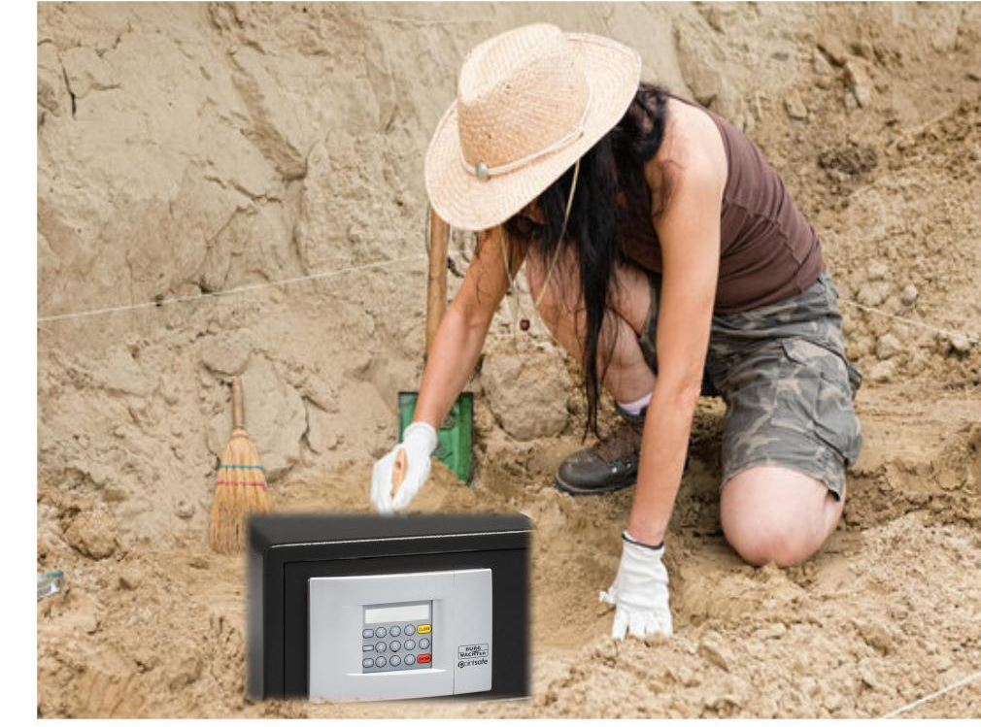
nález AJ-67838738-KKK-919 ( popis „pevná škatuľa s elektronickým zámkom“, materiál: „A-784039 Titán-Rádium-Bezén-Glycerol-4“)
Keď sa nám ju podarilo otvoriť pomocou hydraulického zbíjacieho opatrného kladiva, našli sme tam písmo. Pripájam: https://aus.savba.sk/user/jtmalicky/home/files/work/repos/ultrasafe/SPRAVA.pdf

